Как заставить работать Windows XP быстрее
Источник: http://devir.ru/

Обнаружен очередной способ заставить работать Windows XP быстрее!
Данный способ касается версий PROF и HOME. Дело в том, что код XP был
оптимизирован (в поздних версиях сборки) для работы с медленными машинами.
Hевероятно, но эта оптимизация по умолчанию выключена. При включении опции оптимизации ощущается весьма заметный прирост в скорости работы системы - от 25 до 175%. Суть оптимизации состоит в следующем:
Для того, чтобы был смысл покупать "крутейшие пэнтиумы4" компании Intel© и Microsoft© пришли к соглашению - в код операционной системы Windows, начиная с версии 98se, встраивалась проверка CPUID, и если выявлялось, что на машине установлен "старый и немощный" процессор, система начинала искусственно тормозить работу. Hи для кого не секрет, что большинство задач можно выполнять и на Pentium-I-133. Достаточно вспомнить старые добрые демки, которые смотрелись не хуже нынешних графических монстров, но шли еще на 486 процессоре. Действительно, даже на Z-80 процессоре можно было сделать нечто, напоминающее нынешние шейдеры, проиграть МР3 и т.п.
Итак, Как заставить работать Windows XP быстрее
Данная операция возможна только на WindowsXP, ибо только здесь программисты позаботились о возможности отключения проверки CPUID. Для этого следует в самом начале установки WindowsXP, когда на экране горит надпись "проверка оборудования" на черном фоне, нажать F5 и из предложенного списка процессоров выбрать i486 и продолжить установку. (В оригинале данной статьи ничего не сказано о форматировании жесткого диска, но у нас при тестировании способа
получилось добиться нужного результата только при установке на чистый раздел.)
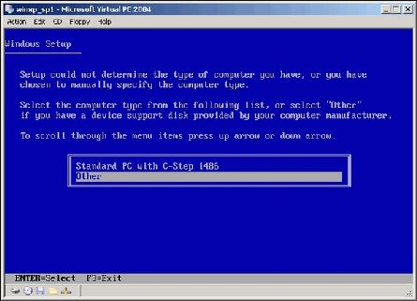
Добавка от сего числа спасибо Filippych
Как выбрать нужную версию ядра и HAL ещё при инсталляции?
В самом начале текстового этапа установки XP при появлении сообщения "Setup is inspecting your computer's hardware configuration" нажмите и удерживайте клавишу "F5". В появившемся на экране списке версий библиотек HAL выберите версию, соответствующую вашему компьютеру, или выберите позицию "Other" для того, чтобы указать файл библиотеки от производителя оборудования. Затем продолжите установку Windows. В поставку XP включены следующие версии библиотеки HAL:
ACPI Multiprocessor PC - для ACPI-систем с несколькими процессорами.
ACPI Uniprocessor PC - используется для ACPI-систем с многопроцессорной системной платой и одним установленным процессором.
Advanced Configuration and Power Interface (ACPI) PC - используется для однопроцессорных ACPI-систем.
MPS Uniprocessor PC - для систем без поддержки ACPI, с многопроцессорной системной платой и одним установленным процессором.
MPS Multiprocessor PC - для многопроцессорных систем без поддержки.
ACPI Compaq SystemPro Multiprocessor or 100% compatible - для компьютеров Compaq SystemPro или полностью совместимых с ними.
Standard PC - используется для любого стандартного компьютера, не многопроцессорного и без поддержки ACPI.
Standart PC with C-Step i486 - используется для компьютеров с поддержкой этой технологии.
Результаты тестирования системы на базе процессора AMD ATHLON XP 2500+ (256k
кэш) + mb Soltek 75-FRN2(nF2u400) + 256mb DDR PC3200 + ATI Radeon9600 + HDD IBM
Deskstar 40gb 7200rpm.
CPUID вкл. CPUID выкл.
3D MARK 2001se 9896 13254
3D MARK 2003 2879 4245
AusCPUbench'03 11025 16811
Достаточно ошеломляющей разницы в самых популярных тестах на сегодняшний день.
Обсудить на форуме>>

